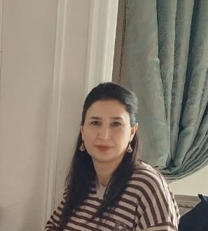 | Novruzova Leyla Səyavuş qızı  Laborant    leylanovruzova1110@gmail.com  leylanovruzova@ndu.edu.az    +994 602202032 | TƏHSİL HAQQINDA MƏLUMAT  2009-2013 Tələbə  Naxçıvan Dövlət Universiteti. Kitabxanaçılıq və informasiya fəaliyyəti | TƏDQİQAT SAHƏLƏRİ
 |  | Veb səhifəyə keçid

Əlaqə
İnstitusional e-poçt: | leylanovruzova@ndu.edu.az
Digər e-poçt: | leylanovruzova1110@gmail.com
Web səhifəsi:
İş telefonu | 1360
Mobil: | +994 602202032
Yaşayış ünvanı: | Naxçıvan ş.

İnzibati vəzifələr:
2013 Kitabxanaçılıq kafedrası laborant
Naxçıvan Dövlət Universiteti
2018 Jurnalistika və kitabxanaçılıq kafedrası laborant
Naxçıvan Dövlət Universiteti
2020 Jurnalistika və xarici ölkələr ədəbiyyatı laborant
Naxçıvan Dövlət Universiteti

İnstitusional e-poçt: | leylanovruzova@ndu.edu.az
Digər e-poçt: | leylanovruzova1110@gmail.com
Web səhifəsi:
İş telefonu | 1360
Mobil: | +994 602202032
Yaşayış ünvanı: | Naxçıvan ş.

